Eline Stoel

HACCP

**Inleiding**

Stel je voor: je bent lekker aan het eten en plotseling tref je een stukje hout, een haar, of een ander ongewenst voorwerp in een product. Of een product blijkt na opening al bedorven te zijn. Dat is heel vervelend!

Nog een geluk als je het ziet vóórdat je het eet of drinkt. Maar het kan ook achteraf zijn. Een gebroken kies of een voedselvergiftiging kan het gevolg zijn van een onveilig product.

Onveilige producten zijn producten waar je ziek van kunt worden of die letsel kunnen veroorzaken. Dit kan diarree of overgeven zijn. Maar denk ook aan bijvoorbeeld hersenvliesontsteking, miskramen, kanker, een gebroken tand, een brandwond, een snee in je slokdarm en in het ergste geval overlijden.

Je wilt als consument kunnen vertrouwen op een veilig product. De overheid vindt dat ook. Daarom moeten alle levensmiddelenbedrijven een HACCP-systeem hebben zodat veilige producten op de markt worden gebracht.

**HACCP**

HACCP heeft dus alles te maken met het produceren van veilige producten. HACCP is een Engelse afkorting van:

|  |  |  |
| --- | --- | --- |
| **H**azard | = | gevaar |
| **A**nalyses | = | analyse |
| **C**ritical | = | kritisch |
| **C**ontrol | = | beheersen |
| **P**oints | = | punten |

*Let op: de Engelse term* ***control*** *betekent dus niet controle, maar* beheersen*!*

*Ofwel: HACCP is een gevarenanalyse om de kritische punten in het productieproces te kunnen beheersen.*

De kritische punten zijn punten in de processen waar onveilige producten kunnen ontstaan. Deze punten moeten bekend zijn en worden beheerst. Beheersing kan door middel van controle óf door middel van andere beheersmaatregelen, zoals instructies, opleiding en dergelijke.

**Gevaren**

Om vast te stellen wat de kritische punten in een proces zijn wordt eerst een gevaren-analyse gemaakt. Bij een gevarenanalyse bekijkt een team van mensen uit het bedrijf het proces dan stap voor stap en noemt hierbij alle mogelijke gevaren. Dit team heet vaak het HACCP team.

Voor levensmiddelen zijn er 4 soorten gevaren mogelijk:

* microbiologische gevaren
* chemische gevaren
* fysische gevaren
* allergenen

**Microbiologische gevaren**

Micro-organismen zijn gevaarlijk als ze met veel bij elkaar zijn. Door de juiste omstandigheden kunnen ze zich in een hoog tempo vermenigvuldigen. Om te groeien en te vermenigvuldigen hebben micro-organismen voedsel, vocht en een juiste temperatuur nodig. De meeste micro-organismen groeien het hardst bij een temperatuur rond 30 ºC. Van sommige micro-organismen kun je ernstig ziek worden, zoals de Salmonella bacterie. Sommige schimmels kunnen gevaarlijk zijn, omdat zij gifstoffen produceren. Door een goede persoonlijke- & omgevingshygiëne houden we de schadelijke micro-organismen zo goed mogelijk weg van de producten die we maken.

**Chemische gevaren**

Producten kunnen verontreinigd zijn met gevaarlijke chemische stoffen. De uitwerking hiervan is meestal niet direct merkbaar. Gezondheidsproblemen uiten zich vaak op langere termijn, bijvoorbeeld in geval van kankerverwekkende stoffen. Voorbeelden zijn resten van, lijm, inkt, smeermiddelen, reinigings- en desinfectiemiddelen en ongediertebestrijdingsmiddelen.

**Fysische gevaren**

Dat zijn gevaren op verontreiniging van het product met ongewenste (delen) van vreemde voorwerpen. Bijvoorbeeld de verontreiniging van een product met glas, metaal, hout en hard plastic. Deze verontreinigingen kunnen scherp zijn en zo schade toebrengen aan de consument.

**Allergenen**

Mensen kunnen allergisch zijn voor stoffen die in voedingsmiddelen zitten. De stoffen die voor een allergische reactie kunnen zorgen worden allergenen genoemd. Bij een allergie kunnen verschillende reacties van het lichaam optreden, zoals keelpijn, koorts, uitslag, eczeem of een anafylactische shock. Een anafylactische shock kan dodelijk zijn.

Er zijn dus heel wat mogelijke gevaren bij de productie van levensmiddelen. Als alle gevaren bekend zijn wordt een risicoanalyse gemaakt. Hierbij kijkt het HACCP team naar de kans dat het gevaar daadwerkelijk optreedt en de ernst van het gevaar als het optreedt. Als de kans en de ernst samen te groot zijn, moeten er maatregelen genomen.

Dat gebeurt op twee manieren:

1. door het doorlopen van het basisvoorwaardenprogramma
2. door de beheersing van de ccp’s (kritische punten)

**De basisvoorwaarden**

Het betreft minimale voorwaarden die aan de bedrijfsvoering worden gesteld om veilige producten te kunnen maken.

Zij hebben betrekking op:

**Terreinen en gebouwen:**

– deze moeten hygiënisch en veilig zijn van ontwerp en goed worden onderhouden.

**Grondstoffen en materialen:**

* deze worden gekocht bij goedgekeurde leveranciers, volgens overeengekomen specificaties.

**Transport:**

– dit moet hygiënisch en veilig zijn.

**Ontvangst en opslag:**

– een goede ingangscontrole en hygiënische opslag bij de juiste temperatuur.

**Procesvoorschriften:**

– m.b.t. reiniging en desinfectie, onderhoud, kalibratie, glasbreukbeheersing.

**Apparatuur:**

– een goed ontwerp van apparatuur en duidelijke werkinstructies.

**Personeel:**

– moet getraind zijn in veiligheid en hygiëne.

**Beheersing documenten:**

– door gebruik van actuele documenten en goede registraties (traceerbaarheid).

**Producttesten:**

– door een panel en in het laboratorium.

**Incident management:**

– volgens duidelijk te volgen procedures.

**Beheersing van de CCP’s**

Boven op het basisvoorwaardenprogramma zijn voor iedere afzonderlijke afdeling of proces de CCP’s vastgesteld. Een kritisch beheerspunt (***C****ritical* ***C****ontrol* ***P****oint*) is een punt in het proces dat in de gaten gehouden moet worden om onveilige producten te voorkomen. Als het misgaat bij een CCP dan is er dus een serieuze kans op een onveilig product. CCP’s worden meestal beheerst door regelmatige controles. Er zijn grenzen vastgesteld waarbinnen de resultaten van de controles zich moeten bevinden.

**Kwaliteit en voedselveiligheid**

Behalve voedselveiligheid is kwaliteit erg belangrijk. Consumenten kiezen voor een bepaalde vertrouwde kwaliteit. Net zoals de kritische punten ten aanzien van voedselveiligheid kunnen ook de kritische punten ten aanzien van kwaliteit worden beheerst.

**Opdracht**

**1.** Wat betekent HACCP?

**2.** Waarom is HACCP belangrijk?

1. Welke 4 soorten gevaren zijn er ten aanzien van voedselveiligheid? Geef bij elk soort gevaar een voorbeeld uit de praktijk.



|  |  |
| --- | --- |
| **soort gevaar:** | **voorbeeld:** |
|  |  |
|  |  |
|  |  |
|  |  |
|  |  |

1. Noteer hieronder voor elk aspect enkele voorbeelden van basisvoorwaarden voor voedselveiligheid die bij jouw bedrijf zijn geregeld.

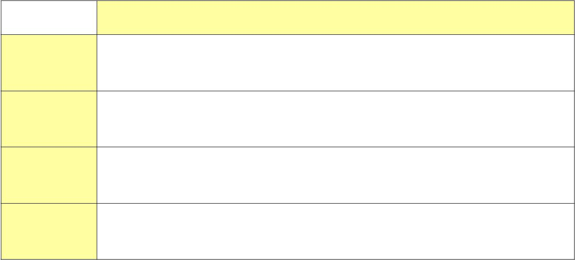

|  |  |
| --- | --- |
| **aspect** | **basisvoorwaarden voedselveiligheid** |
|  |  |

**gebouw**

**grondstoffen**

**personeel**

**documenten**